

Henrik Nordborg, mit Ergänzungen von Urs Forrer

1. Juli 2017, aktualisiert am 23. August 2017

# 

Physikalische Grössen setzen sich aus einem Zahlenwert und einer physikalischen Einheit zusammen

$$G=\left\{G\right\}\left[G\right]$$

Beipiel: $m=5.6 kg$

Physikalische Dimension: Masse, Länge, Zeit, Temperatur, Stromstärke, Lichtstärke, Stoffmenge.

Umwandlung von Einheiten

$$1\frac{km}{h}=\frac{1000 m}{3600 s}=\frac{5}{18}\frac{m}{s}$$

$$1 kWh=1000 W⋅3600 s=3.6×{10}^{6} Ws=3.6 MJ$$

# 

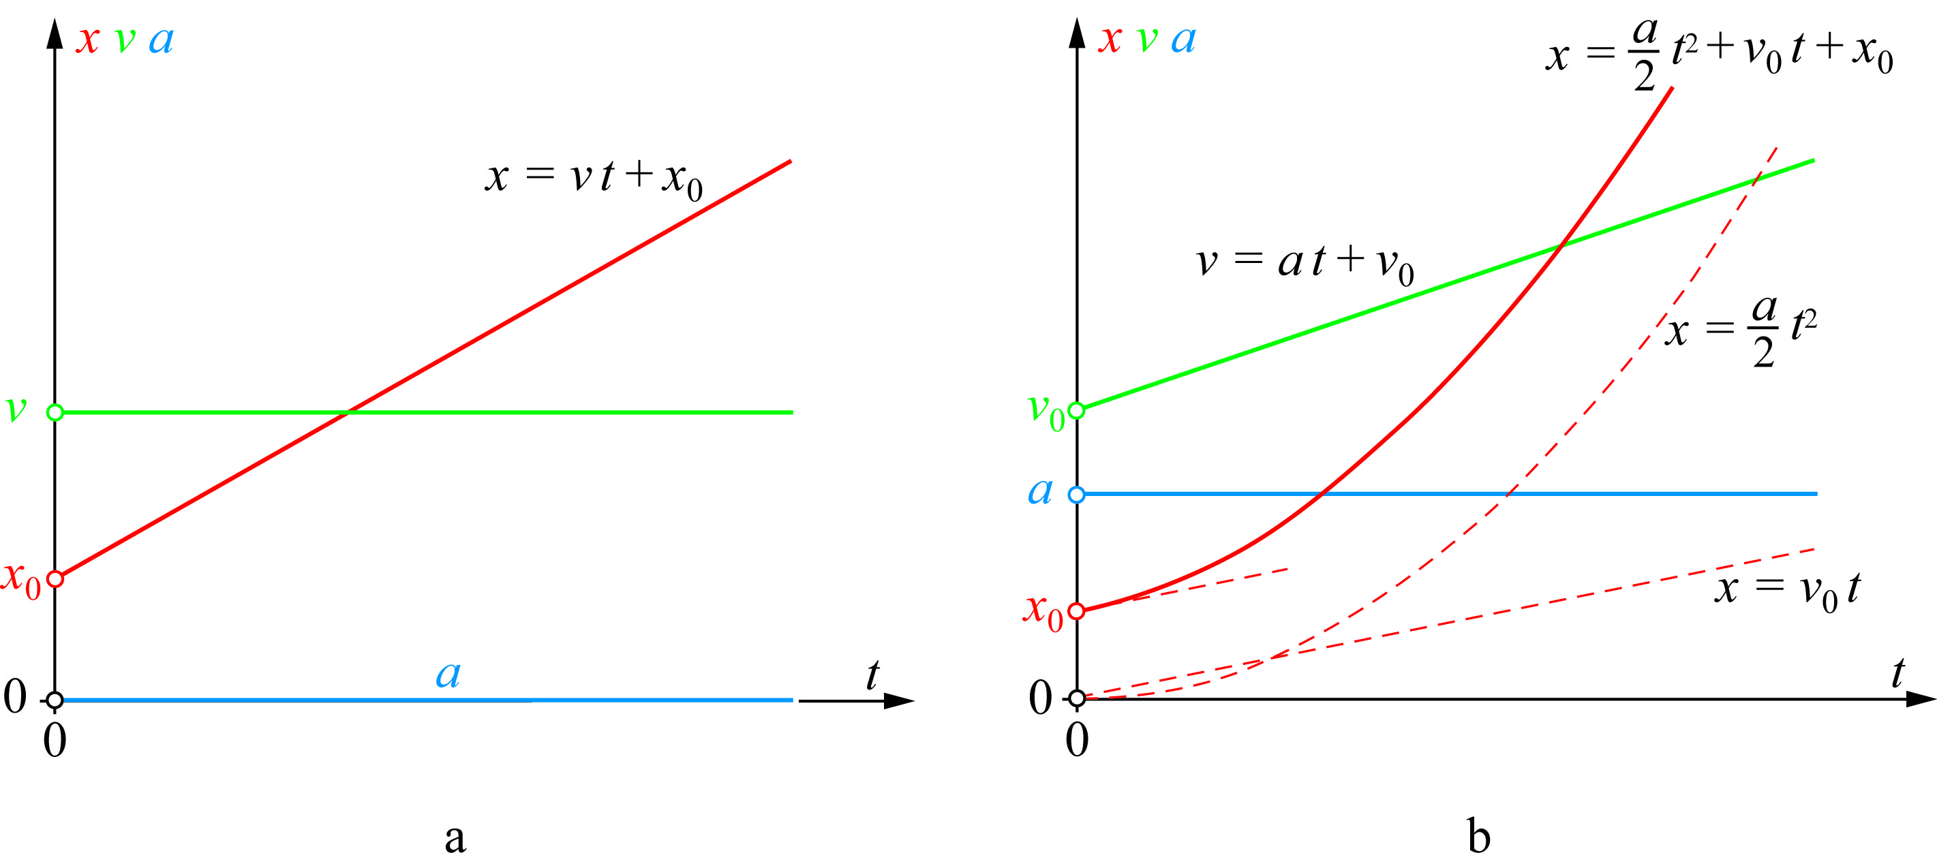

$$x\left(t\right)=x_{0}+v_{0}⋅t+\frac{a}{2}⋅t^{2}$$

$$v\left(t\right)=v_{0}+a⋅t$$

Beschreibt den Ablauf eine Bewegung x ist gleichbedeutend mit s. x(t) steht s.

## 

|  |
| --- |
| Simple ist dies a = v/t bzw. v = s/t bzw. s = v \* t. |

##  

|  |
| --- |
| s = v^2 / w \* a = v = Wurzel (2 \* a \* s), 🡺 a = v^2/ 2 \*s == v = Wurzel (2 \* g \* h). |

##  

|  |
| --- |
| **Bremsung** s (t) = v0 \* t – 0.5 \* a \* t  V (t) = v0 – a \* t 🡺 wenn Endgeschwindigkeit v(t) = 0,  dann kann wie folgt gearbeitet werden:  0 = v0 – a \* t 🡺 t = v0/a  s(t) = v0 \* v0/a – 0.5 \* v0^2/a  = v0^2/a – (1 \* v0^2)/(2 \* a)  = (2 \* v0^2 – v0^2) / 2 🡺 s(t) = v0^2 / 2a 🡺 a = v^2/2s |

## 

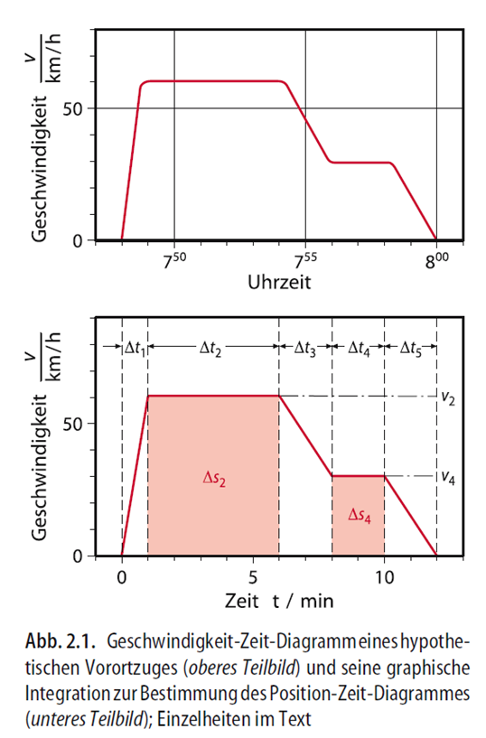Die meisten Kinematikaufgaben können am einfachsten mit einem v-t Diagramm gelöst werden. Die Fläche unter der Kurve stellt die Geschwindigkeit dar. Die Steigung der Kurve ist die Beschleunigung. Die Aufgabe kann somit grafisch gelöst werden.

## 

Wurf und Freier Fall sind sozusagen das gleiche. Der einzige Unterschied ist, dass der Freie Fall keine Anfanggeschwindigkeit aufweist.

|  |
| --- |
| P:\Folien\Folien Mechanik\Bearbeitet\Mech. I jpg\Mech. I-08 Abb29.jpgFlugzeit ist doppelt, da zuerst hoch und dann wieder hinunter. |

**Maximale Wurfhöhe**

$$h=\frac{v_{0}^{2}}{2g}==>v=\sqrt{2*g*h}$$

**Momentangeschwindigkeit** zur Zeit t $v_{y}= v_{0}-g*t$

**Vertikalbeschleunigung** : $a_{y}= -g$

**Höhe** **zur** **Zeit** t $h_{t}= v_{0}*t- \frac{g}{2}*t^2$

## 

Objekt wird durch die Erdanziehungskraft alleine beschleunigt. Daher gelten volgende Formeln.

|  |
| --- |
|  |

## 

Objekt wird gerade nach vorne geworfen und nur durch die Gewichtskraft nach unten gedrückt. Z.B. ein Schuss aus einer Pistole, welche ganz genau gerade nach vorne abgefeuert wird.

|  |  |
| --- | --- |
| P:\Folien\Folien Mechanik\Bearbeitet\Mech. I jpg\Mech. I-09 Abb30.jpg | **Wurfweite** und **Fallzeit $$x=v_{0}t⇒t=x/v_{0}$$**  **Wurfhöhe**, bestimmt mit y = 0  **y-Position zur Zeit** t $y=-\frac{g}{2}t^{2}$ $= -\frac{g}{2v_{0}^{2}}x^{2}$  Die **y-Position** bei einer bekannten x-Position berechnen $$y= -\frac{g}{2v_{0}^{2}}x^{2}$$ **Vertikalbeschleunigung $$a_{y}= -g$$** |

## 

Körper wird unter einem bestimmen Winken zur Horizontalen Ebene geworfen (🡺 Vorlesungsbeispiel mit den Kanonenkugeln).

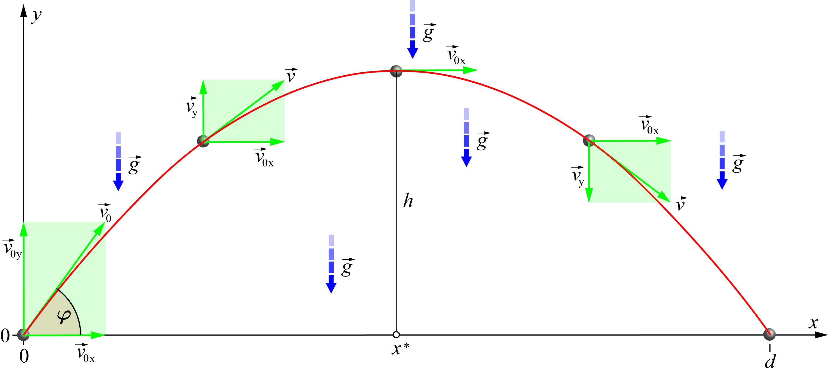

**Höhe** bei einer bestimmen **Weite (y Pos aus einer bekannten x Pos berechnen)**

$$y\left(x\right)=x\tan{ϕ}-\frac{g}{2v_{0}^{2}\cos^{2}{ϕ}}x^{2}$$

Maximale **Wurfhöhe**

$$y_{max}=\frac{v_{0}^{2}\sin^{2}{ϕ}}{2g}$$

**Wurfweite**

$$d=\frac{v_{0}^{2}sin({2ϕ)}}{g}$$

**Distanz bis zur maximalen Höhe**

$$x_{ymax}=\frac{d}{2}$$

**Vertikalgeschwindigkeit zur Zeit t**

$$v_{y}=v0*\sin\left(∝\right)- g*t$$

**Horizontale Geschwindigkeit (nur x Anteil)**

$$v_{x}=v0*\cos\left(∝\right)$$

**Horizontale Distanz zur Zeit t**

$$x_{t}=v0*\cos\left(∝\right)*t$$

**Vertikale Distanz zur Zeit t**

$$y_{t}=v0*t*\sin\left(∝\right)- \frac{g*t^2}{2}$$

$$\vec{r}\left(t\right)=\left[x\left(t\right), y\left(t\right),z(t)\right]$$

$$\vec{v}\left(t\right)=\frac{d\vec{r}}{dt}$$

# 

# 

## 

Wichtig bei Kurvenfahren. A(t) kst am Kreis entlang und a(r) geht in den Kreis hinein.

|  |  |
| --- | --- |
|  | $$\vec{a}\left(t\right)={\vec{a}}_{t}(t)+{\vec{a}}_{r}(t)$$ $$a_{r}=\frac{v^{2}}{r}=ω^{2}r$$ Die Radialbeschleunigung der Kreisbewegung steht immer senkrecht auf der Bahngeschwindigkeit und zeigt in radialer Richtung auf den Kreismittelpunkt. |

$$ω=2πf$$

## 

## 

f = Anzahl der Umdrehungen pro Sekunde, T = Zeit für eine Umdrehung

🡺 f = Anzahl der Umdrehungen total / Zeit

|  |  |
| --- | --- |
| bike wheel |  |

## 

|  |  |
| --- | --- |
|  |  |

#  😐

Ein Massenpunkt ist im Gleichgewicht wenn die Summe der Kräfte gleich null ist.

$$\sum_{n}{{\vec{F}}_{n}}=0$$

Die Summe muss mit Vektoraddition ausgerechnet werden. Nach Festlegung eines Koordinatensystems kann mit Komponenten der Vektoren gerechnet werden:

$\sum_{n}{F_{x,n}=0}$ $\sum_{n}{F_{y,n}=0}$ $\sum_{n}{F_{z,n}=0}$

In zwei Dimensionen erhalten wir somit zwei Gleichungen und können maximal zwei Unbekannte bestimmen.

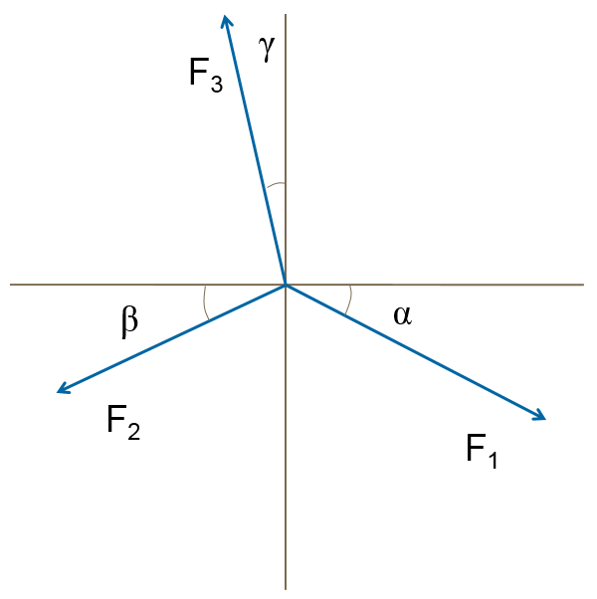Alle x Teile zusammen gezählt

X: $F_{1}\cos{α-F_{2}\cos{β}}-F_{3}\sin{γ}=0$

Alle y Teile zusammengezählt.

Y:

🡺 Man spricht hier allgemein von einem Kräftegleichgewicht.

|  |  |
| --- | --- |
|  |  |
| Seilkräfte (Strassenlampe) |  |

# 

Die Reibungskraft ist proportional zur Normalkraft Fn und ist unabhängig von der Auflagefläche. Das Gleiten ist ebenfalls proportional zur Normalkraft N und hängt nicht von der Geschwindigkeit ab.

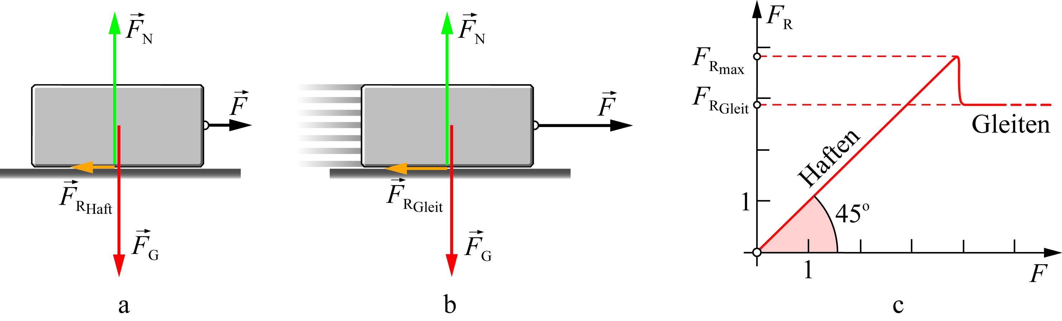

**Maximale Haftreibung**: 🡺 Bleibt solange haften, bis diese Kraft erreicht ist, nachher kommt das Gleiten zu Stande.

**Gleitreibung**: $F=μ_{G}F_{N}$

**Rollreibung**:

## 

|  |  |
| --- | --- |
| P:\Halliday\Halliday Graphiken\Ch05_300\F05_41.JPG  Es herrschen folgende Kräfte in diesem Beispiel. | $$F_{N}=m_{1}g\cos{30}$$ $$m_{1}g\sin{30}-m_{2}g±μ_{H}m_{1}g\cos{30}=0$$ |

# 

Das Drehmoment gibt an, wie stark eine Kraft auf einen drehbaren gelagerten Körper wirkt. Einheit ist Nm.

Drehbar gelagerte Körper befinden sich im Gleichgewicht, wenn das links drehbare Drehmoment gleich dem rechts drehenden Drehmoment ist. Siehe Beispiel unten.

**Uhrzeigersinn der Kraft** ist **negativ**, **Gegenuhrzeigersinn** der Kraft ist **positiv**.

|  |  |
| --- | --- |
|  |  |

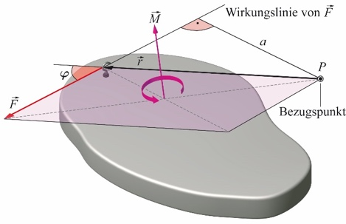

oder anders 🡺 M = F \* s

## 

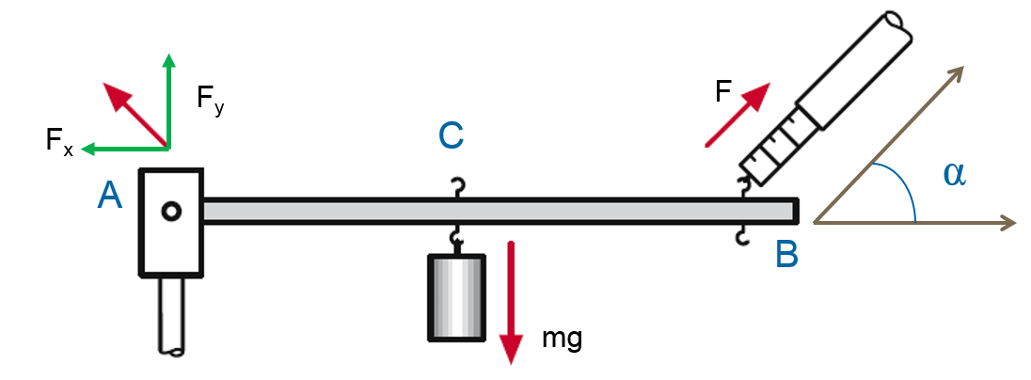

Gegeben seien $α$, und $mg$. Gesucht: $F (Was zeigt die Federwage für eine Kraft an)$.

**X-Komponenten $F\cos{α}-F_{x}=0$**

**Y-Komponenten $F\sin{α}+F_{y}-mg=0$**

Mz (Gesamter Drehmoment)

Daraus folgt:

$$F=\frac{mg}{2\sin{α}}$$

## 

Auf das Rad C wirkt ein Drehmoment von 10Nm. Wie gross ist das Drehmoment auf das Rad A?. Rc = 6cm, Ra = 3cm

|  |  |
| --- | --- |
|  | Formel für M: M = F \* r  Ma = F \* ra  Mc = F \* rc  Wa = 2wc  Ma = ½ \* Mc |

## 

Wenn ein Körper im Schwerpunkt aufgehängt wird, ist er im Gleichgewicht. Somit ist das Drehmoment um den Schwerpunkt = 0. Die Schwerkraft, welche auf einen starren Körper wirkt, kann durch eine Kraft im Schwerpunkt ersetzt werden.

$$r_{p}\sum_{i}{m_{i}}=\sum_{i}{m_{i}}r_{i}$$

Gewichtskraft greift grundsätzlich eigentlich immer in der Mitte des Objektes an. Dies gilt es vor allem auf beim Drehmoment zu beachten.

# http://images.tutorvista.com/content/solids-and-fluids/hookes-law.gif

Die Ausdehnung ist proportional zur Kraft

$$F=-k\left(x-x_{0}\right)$$

Federkonstante

$$\left[k\right]=\frac{N}{m}$$

# 

Ein starrer Körper kann nicht deformiert werden. Die einzigen möglichen Bewegungen sind Translation und Rotation. Die Gleichgewichtsbedingungen sind deshalb

$${\vec{F}}_{tot}=0$$

$${\vec{M}}_{tot}=0$$

# 

Statik: Gleichgewicht (Kräfte und Drehmoment), Dynamik (Bewegung unter Einfluss von Kräften, dafür wird der Begriff der Masse gebraucht).

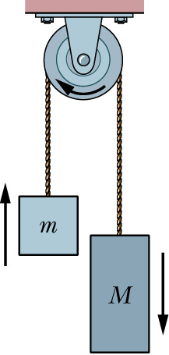Newton: $\vec{F}=m\vec{a}$

F = Kraft [N], m = Masse [kg]

Beispiel

$$Ma=Mg-F_{s}$$

$$ma=F_{s}-mg$$

Daraus folgt

$$\left(m+M\right)a=g\left(M-m\right)$$

## 

Die Masse eines Körpers definiert dessen Trägheit. Es braucht mehr Kraft um einen schwereren Körper zu bewegen. Gleiches gilt auch bei Richtungsänderungen.

## 

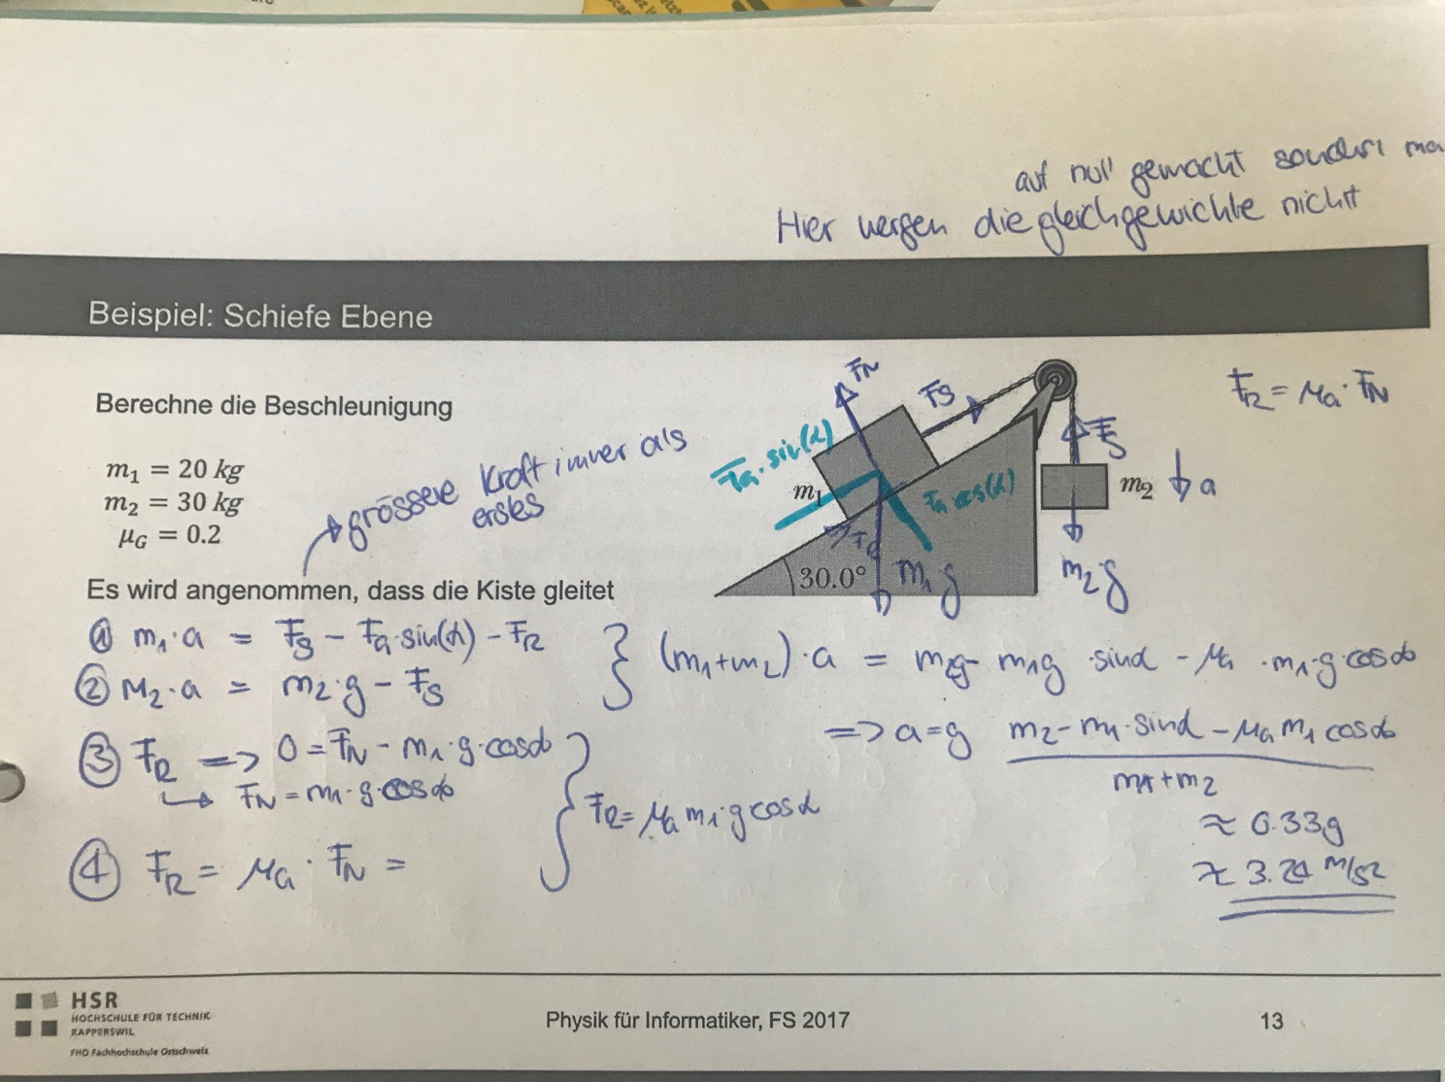

# 

Fg = m \* g 🡺 Fg ist die Gewichtskraft.

Der Normwert ist die Normalfallbeschleunigung g = 9.80665 m/s^2 (9.81).

Wichtig. Die Gewichtskraft greift immer senkrecht zum Boden an. Meist kommen dann Rechnungen mit Sinus und Cosinus zum Einsatz.

# 

Die Arbeit ist gegeben durch

$$W=F⋅s, wobei s für die Streckte steht.$$

Die Einheit der Arbeit $\left[W\right]=N⋅m=J$

**Umwandlung von 1kWh zu** J

1 kWh = 3.6 \* 10^6 J = 3.6 MJ

Die Arbeit verändert die Energie eines Systems. Dabei gibt es zwei Formen von Enerige. Die Mechanische Energie (Pot, Kin und Federenergie) sowie die innere (thermische) Energie. Die Gesamtenergie eines abgeschlossenen Systems bleibt erhalten. Energie kann nur umgewandelt werden. Meist in Wärmeengerie.

$$E_{pot}=mgh$$

##  



## ****

## ****

Dies ist auch eine potentielle Energie 🡺 k/2 ( l-b)^2

## **** 

## P:\Halliday\Halliday Graphiken\Ch08_300\F08_09.JPG

## 

Im Kehrpunkt ist die Geschwindigkeit = 0

$$d^{2}-\frac{2mg}{k}d-\frac{2mg}{k}L=0$$

$$d=\frac{mg}{k}+\sqrt{\frac{2mg}{k}+{\left(\frac{mg}{k}\right)}^{2}}$$

## 

Die Gesamtkraft wird beim Flaschenzug durch die Anzahl Seile dazwischen geteilt. Das äusserste Seil wo daran gezogen wird zählt nicht zu den Seilen.

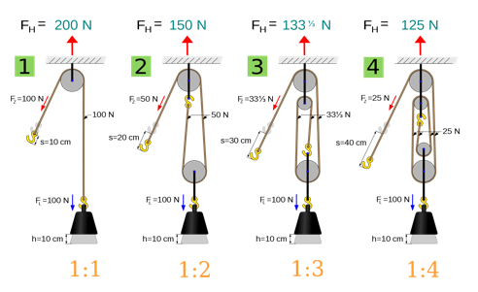

## 

|  |  |
| --- | --- |
|  |  |

## 

Ein Wasserturm hat ein Volumen von 10 m^3 und eine Höhe von 30 Meter. Wie viel potentielle Energie ist im Wasser gespeichert.



## 

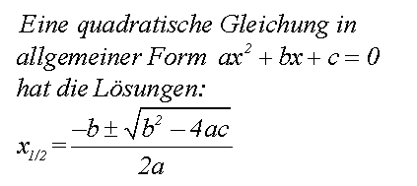

# 

**Leistung** ist Arbeit pro Zeiteinheit

$$P=\frac{W}{t}$$

**Einheit** Watt

$$\left[P\right]=1 \frac{J}{s}=1 W 1 kw=1.36 PS (1 PS=0.735 kW)$$

**Wirkungsgrad**

$$η=\frac{P_{nutzbar}}{P_{zugeführt}}<1$$

Bei **Translation** (Bewegung auf der Ebene)

$$P=F⋅v weil W=F*s somit P=F*\frac{s}{t}=F*v (v=a*t)$$

  
Auto mit Masse 1500kg und v = 90km/h muss plötzlich bremsen. Bremsspuren sind 50m. Gesucht ist Gleitreibung zwischen Strasse und Auto.

Energieerhaltung. Kinetische Energie wird zu Bremnsenergie  
m \* v^2/ 2 = F \* s (F = mühq \* m \* g). so ergibt dies mühg = v^2/2 \* g \* s.

$$\frac{m}{t}=p*\frac{V}{t}, Volumen*Dichte ergibt die Masse$$

## 

# 

Massenträgheitsmoment

$$J=\sum_{i}{m_{i}r_{i}^{2}}$$

Einheit

$$\left[J\right]=1 kg⋅m^{2}$$

Rotationsenergie

$$Erot=\frac{1}{2} J ω^{2}$$

Leistung bei Rotation

$$P=M⋅, beachte Formeln von früher$$

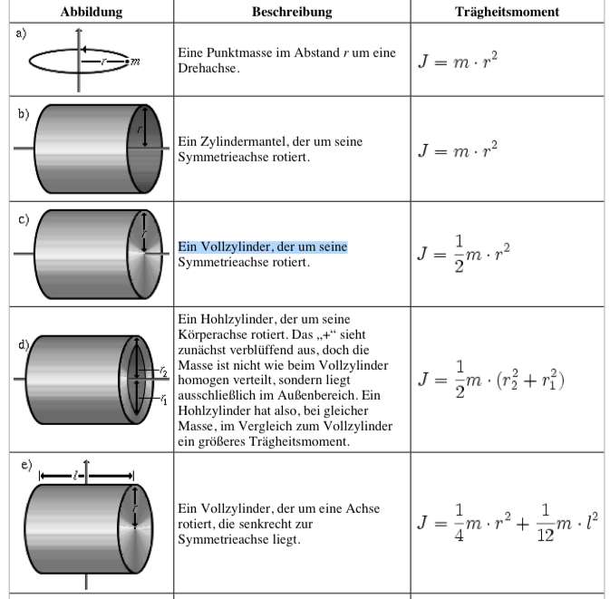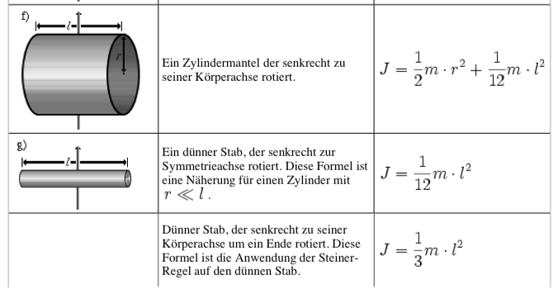



# 

*Impuls vor dem Stoss = Impuls nach dem Stoss.*

**Definition** des Impulses

$$p=mv$$

**Newton mit Impuls**

$$\frac{dp}{dt}=F (p=Pulsänderung, t=Wirkungsdauer, F=Kraft)$$

Wenn nur Kräfte zwischen zwei Körpern wirken (Kraft = Gegenkraft) bleibt der Impuls erhalten. Die Bewegung des Schwerpunktes ändert sich nicht durch die Kollision

**Geschwindigkeit des Schwerpunktes (wenn Objekte dann zusammen sind).**

$$u=\frac{m_{1}v_{1}+m_{2}v_{2}}{m_{1}+m_{2}}$$

*Vor dem Stoss*

$$v_{1}=u+\left(v_{1}-u\right)=u+v_{1}^{rel}$$

$$v_{2}=u+\left(v_{2}-u\right)=u+v_{2}^{rel}$$

## 

*Keine Verformung, Enegie wird jeweils an das nächste Objekt weitergegeben.*

Nach dem Stoss

$$v_{1}=u-\left(v_{1}-u\right)=u-v_{1}^{rel}$$

$$v_{2}=u-\left(v_{2}-u\right)=u-v_{2}^{rel}$$

Die kinetische Energie ist unverändert

$$E=\frac{m_{1}+m_{2}}{2}u^{2}+\frac{m_{1}}{2}{\left(v_{1}-u\right)}^{2}+\frac{m_{2}}{2}{\left(v_{2}-u\right)}^{2}$$

## 

*Energieerhaltung ist nicht garantiert. Meist kommt es hier zu Verformungen (zwei Autos, welche aufeinanderprallen. Beide haben dann die gleiche Geschwindigkeit*.

Nach dem Stoss

$$v_{1}=u$$

$$v_{2}=u$$

Die kinetische Energie ist kleiner

$$E=\frac{m_{1}+m_{2}}{2}u^{2}$$

## 

Wieso kriegen Fussballspieler beim Kopfballspiel keine Hinerschütterung. m1 = 0.45 kg, m2 = 80kg. Vor dem Stoss v1 = 15 m/s und v2 = -2m/s. Wir nehmen an, dass der Stoss elastisch ist.

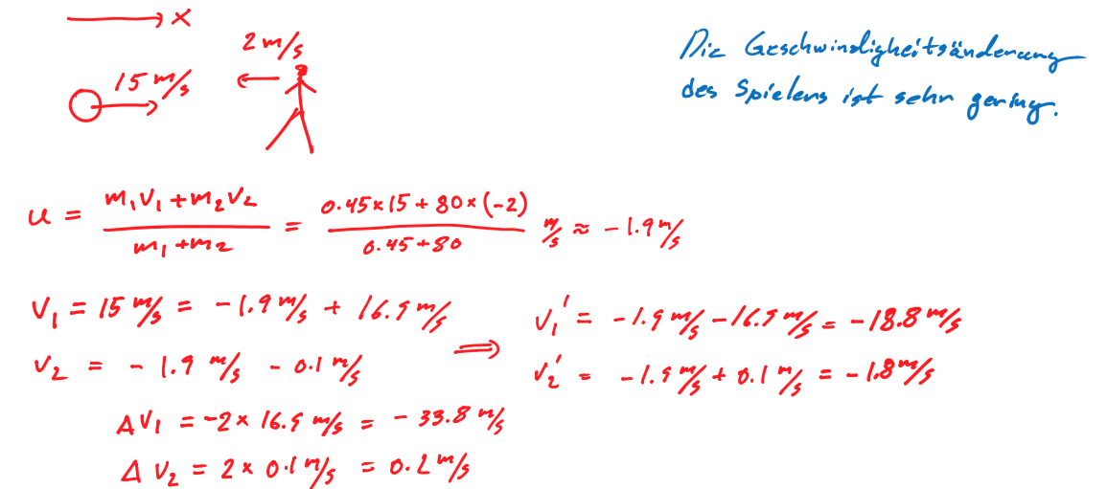

## 

*Gilt eigentlich nur für den Inelastischen Stoss. Ist eigentlich immer vorhanden. Ausser bei Explosionen. Dann ist Q < 0.*

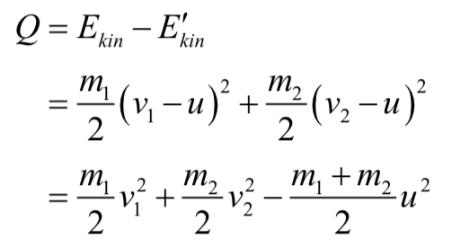

# 

**Definition**

$$L=Jω$$

**Dynamisches Gesetz der Rotation**

$$\frac{dL}{dt}=M$$

Wenn keine externe Momente wirken, bleibt der Gesamtdrehimpuls konstant.

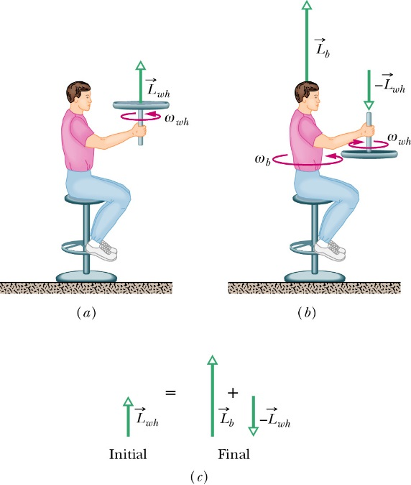Beispiel:

$$L_{b}=J_{b}ω_{b}$$

$$L_{wh}=J_{wh}ω_{wh}$$

$$L_{wh}=L_{b}-L_{wh}$$

$$J_{wh}ω_{wh}=J_{b}ω_{b}-J_{wh}ω_{wh}$$

$$ω_{b}=\frac{2J_{wh}}{J_{b}}ω_{wh}$$

# 

**Druck** ist Kraft pro Fläche

$$p=\frac{F}{A}$$

Einheit Pascal: $\left[p\right]=Pa=N m^{-2}=kg m^{-1} s^{-2}$

Weitere Einheiten: $1 bar={10}^{5} Pa$

**Das Gesetz von Pascal**: Der Druck ist eine skalare Grösse und auf jede Fläche gleich.

**Hydraulische Presse**: Der Druck ist überall gleich. Die Kraft auf den Kolben ist proportional zur Fläche:

$$F_{1}=p A_{1}$$

$$F_{2}=p A_{2}$$

$$\frac{F_{1}}{A_{1}}=\frac{F_{2}}{A_{2}}⇒F_{2}=\frac{A_{2}}{A_{1}} F_{1}$$

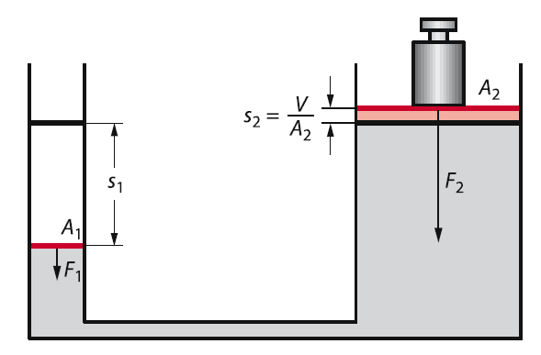

# 

Der Druck nimmt mit der Wassertiefe zu

$$dp=ρ g dh$$

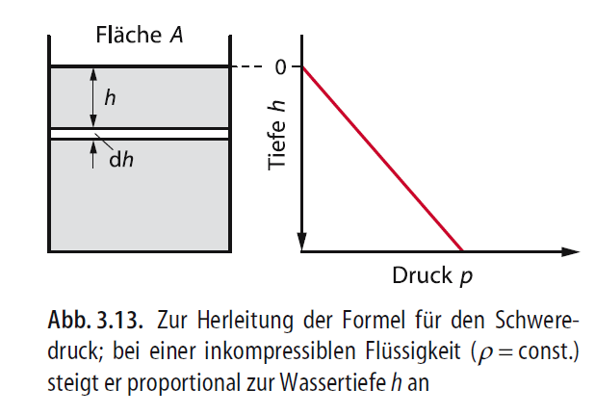

Wenn die Dichte konstant ist, gilt für den Überdruck

$$p=ρgh$$

# 

Die Druckverteilung auf einen Körper erzeugt Auftrieb. Die benötigte Seilkraft, um ein Gewicht zu halten, ist somit.

$$F_{s}=mg-ρ_{f}Vg=\left(ρ-ρ_{f}\right)Vg$$

Wenn die Dichte des Körpers kleiner als die des Fluids (Holzklotz im Wasser) wird die Kraft negativ, d.h. die Gewichtskraft ist nicht gross genug damit der Klotz untertaucht.

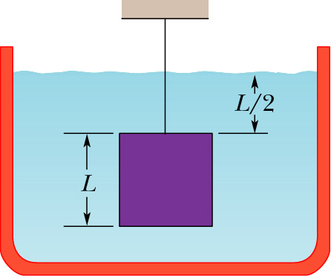

Der statische Auftrieb ist nur vom Volumen des Körpers abhängig und von der

$$F_{A}=ρ_{f}Vg$$

Alternative Formulierung: «Der Auftrieb ist gleich dem Gewicht des verdrängten Wassers».

#   

Der Massenfluss einer Strömung ist erhalten. Somit gilt

$$\dot{m}=ρ_{1}v_{1}A_{1}=ρ_{2}v_{2}A_{2}$$

Wenn die Dichte konstant ist, ist der Volumenstrom auch erhalten

$$\dot{V}=v_{1}A_{1}=v_{2}A_{2}$$

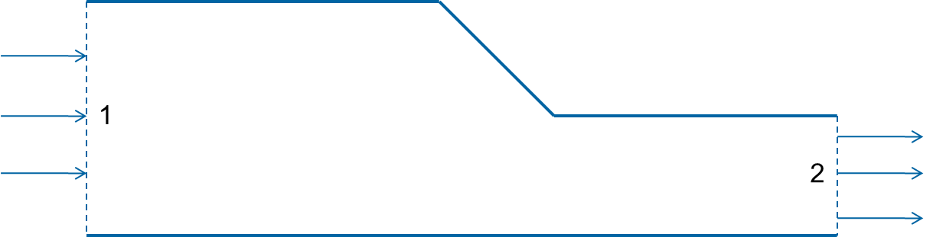

# 

Der Totaldruck ist entlang einer Stromlinie erhalten

$$p_{1}+\frac{ρ}{2} v_{1}^{2}+ρgh_{1}=p_{2}+\frac{ρ}{2} v_{2}^{2}+ρgh_{2}$$

Typisches Beispiel:

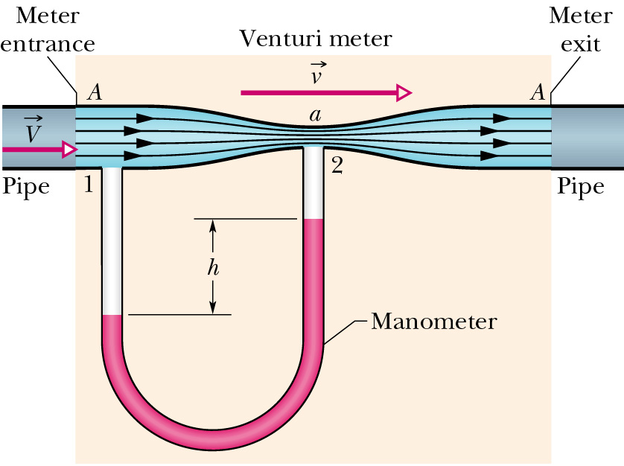

$$V=\sqrt{\frac{2a^{2} Δp}{ρ\left(A^{2}-a^{2}\right)}}=\sqrt{\frac{2a^{2} ρ_{w}gh}{ρ\left(A^{2}-a^{2}\right)}}$$

# 

Die dimensionslose Reynolds-Zahl entscheidet, ob eine Strömung Laminar oder Viskos ist. Für eine Rohrströmung gilt

$$Re=\frac{ρvD}{μ}$$

mit der Dichte $ρ$, Geschwindigkeit $v$, Durchmesser $D$ und dynamischen Viskosität $μ$. Eine Rohrströmung ist laminar für $Re<2400$.

# 

Der Druckabfall in einem Rohr kann wie folgt geschrieben werden

$$Δp=λ\left(Re\right)\frac{ρv^{2}}{2} \frac{l}{D}$$

Die Reibungszahl kann wie folgt angenähert werden

$$λ\left(Re\right)=\left\{\begin{matrix}{64}/{Re} & laminar \\ {0.316}/{Re^{\frac{1}{4}}} & turbulent\end{matrix}\right.$$

Die Reibungszahl kann auch aus einem Moody-Diagramm abgelesen werden.

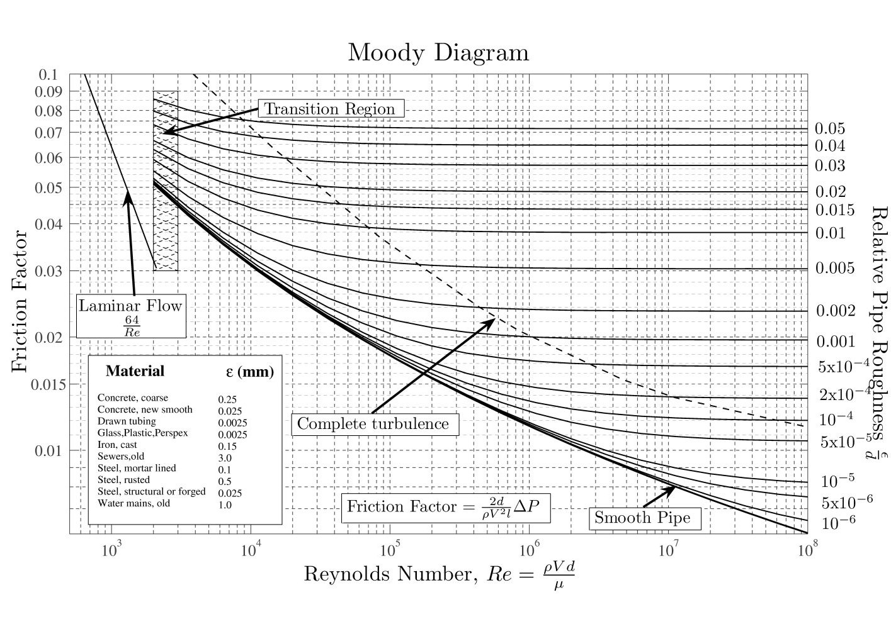

# 

Der Luftwiderstand eines Körpers wird ähnlich geschrieben

$$F_{D}=c_{W}\frac{ρ}{2} v^{2} A$$

$A$ ist die projizierte Fläche senkrecht zur Strömung und $c_{W}$ ist eine dimensionslose Zahl, welche die aerodynamischen Eigenschaften des Körpers beschreibt. Diese Zahl wird z.B. für Autos angegeben. Beispiele:

1. Kugel
2. Quader
3. Tropfen

# 

Der Widerstand und der Auftrieb eines Tragflügels sind von der Form des Flügels uns von dem Anstellwinkel $α$ abhängig. Die Formeln sind

$$F_{w}=c_{w}\left(α\right)\frac{ρ}{2} v^{2} A$$

$$F_{A}=c_{A}\left(α\right)\frac{ρ}{2} v^{2} A$$

Der Gleitwinkel $ϕ$ gibt an, wie schnell das Flugzeug im Gleitflug an Höhe verliert. Es gilt

$$\tan{ϕ=\frac{c_{W}}{c_{A}}}$$

Hauptsätze der Thermodynamik

1. Hauptsatz: Die Energie eines abgeschlossenen Systems ist erhalten.
2. Hauptsatz: Die Entropie eines abgeschlossenen Systems kann nie abnehmen

Klassifizierung thermodynamischer Systeme

|  |  |  |
| --- | --- | --- |
| **Bezeichnung** | **Systemgrenze ist offen für** | **Beispiele** |
| Offen | Energie und Materie | Verbrennung |
| Geschlossen | Energie | Wärmepumpe |
| Abgeschlossen | nichts | Thermosflasche |
| Adiabatisch | Mechanische Arbeit (aber keine Wärme) | Schnelle Vorgänge (z.B. Kompression) |

# 

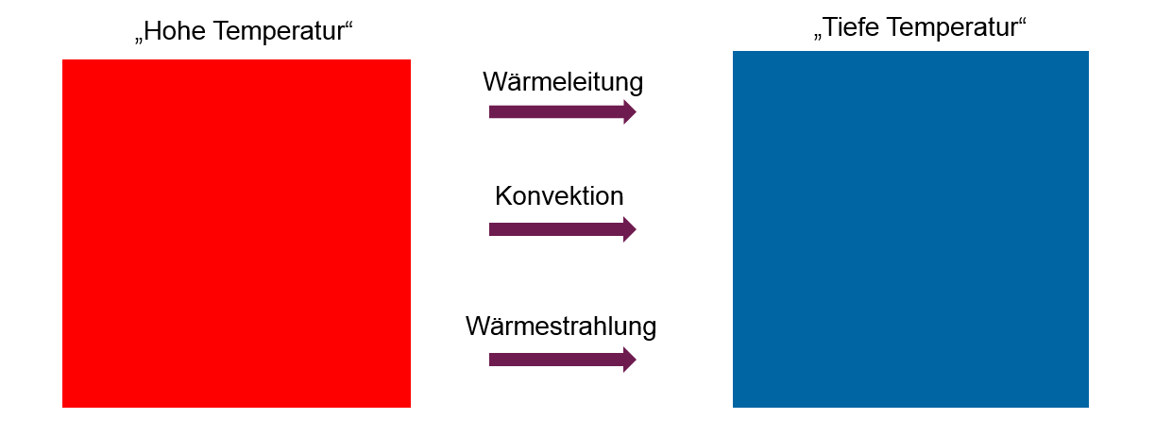

Temperatur und Temperaturskalen

|  |  |  |  |
| --- | --- | --- | --- |
|  | Celsius | Kelvin | Fahrenheit |
| Gefrierpunkt | 0 °C | 273.15 K | 32 F |
| Siedepunkt | 100 °C | 373.15 K | 212 F |

# 

Avogadrozahl: $1 \text{Mol}=N_{A}=6.02214179(30)⋅{10}^{23}$

Das Gewicht von Atomen und Molekülen wird in atomic mass units ($1 u$) angegeben.

$$\text{1 u = 1}.\text{66}0\text{ 538 782}\left(\text{83}\right)⋅\text{1}0^{-\text{27}}\text{ kg}$$

Es gilt

$$N_{A}⋅u=1 g$$

Bsp: Die Masse eines Kohlenstoffatoms (C) ist etwa 12 u. Somit wiegt ein Mol Kohlenstoff etwa 12 g.

Thermische Zustandsgleichung des idealen Gases

Es gilt

$$pV=nRT$$

oder

$$pV=Nk_{B}T$$

Dabei bezeichnen $p$ den Absolutdruck, $V$ das Volumen, $N$ die Anzahl Teilchen, $n$ die Molzahl und $T$ die Temperatur in Kelvin. Ferner sind

Bolztmannkonstante: $k_{B}=1.381×{10}^{-23} J/K$

Gaskonstante: $R=k_{B}⋅N_{A}≈8.314 J/{mol K}$

# 

Die Kompression eines Gases erfordert Arbeit.

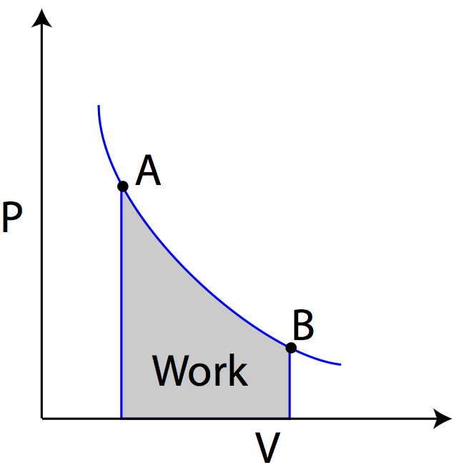

$$dW=-p dV$$

$$W=-\int_{V_{1}}^{V_{2}}{p dV}$$

Um das Integral berechnen zu können, brauchen wir den Druck in Abhängigkeit vom Volumen. Bei einer isothermen Kompression bleibt die Temperatur konstant. Aus dem idealen Gasgesetz haben wir

$$p\left(V\right)=\frac{nRT}{V}$$

Somit ist die Arbeit

$$W=nRT\ln{\frac{V_{1}}{V_{2}}}$$

# 

Die Wärmekapazität gibt an, wie viel Wärme benötigt wird um Materie zu erwärmen. Es gilt

$$δQ=C dT$$

Dabei ist $dT$ die Änderung der Temperatur und $δQ$ die benötigte Wärmemenge. Die Wärmekapazität wird mit $C$ bezeichnet und hat die Einheit

$$\left[C\right]=J⋅K^{-1}$$

Häufig macht es mehr Sinn, eine spezifische oder eine molare Wärmekapazität zu definieren

$$C_{m}=\frac{C}{n}$$

$$c=\frac{C}{m}$$

Die Wärmekapazität ist von der Anzahl Freiheitsgrade abhängig. In der klassischen Physik gilt (Äquipartionstheorem):

$$C=\frac{f}{2} N k_{B}$$

Wo $f$ die Anzahl Freiheitsgrade pro Teilchen und $N$ die Anzahl Teilchen (Atome oder Moleküle) bezeichnet.

# 

Wenn ein Gas erwärmt wird, dehnt es sich aus. Ein Teil der zugeführten Energie wird deshalb für die Expansionsarbeit aufgewendet. Somit braucht die Erwärmung eines Gases mehr Energie:

$$C_{p}=C_{v}+nR$$

Der Unterschied zwischen $C_{p}$ (Wärmekapazität bei konstantem Druck) und $C_{v}$ (Wärmekapazität bei konstantem Volumen) kann auch mit Hilfe des Adiabatenexponenten geschrieben werden

$$κ=\frac{C_{p}}{C_{v}}$$

# 

Die meisten Substanzen kommen in unterschiedlichen Aggregatszuständen (Phasen) vor: Fest, Flüssig und Gas. Mit den Phasenübergängen ist eine latente Wärme verbunden

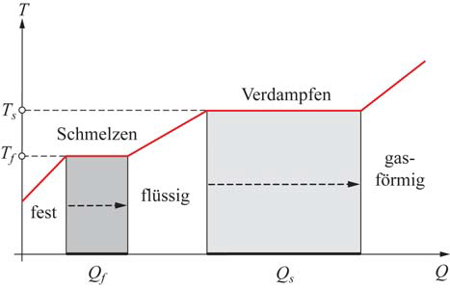

Beispiel: Wasser

Für Wasser gilt

Wärmekapazität: $C_{v}=4.187 {\text{kJ}}/{\text{kg}}⋅\text{K}$

Schmelzwärme: $Q_{f}=334 {\text{kJ}}/{\text{kg}}$

Verdampfungswärme: $Q_{s}=2256 {\text{kJ}}/{\text{kg}}$

# 

Die der Dampfdruck von Wasser ist eine eindeutige Funktion der Temperature $p_{S}(T)$. Der Dampfdruck entscheidet, wann Wasser kocht und definiert den Sättigungsdruck für Wasserdampf. Somit kann auch der Taupunkt berechnet werden.

Taupunkt: $f_{r}⋅p_{s}\left(T\right)=p_{s}\left(T_{t}\right)$

Dabei ist $f_{r}$ die relative Luftfeuchtigkeit und $T_{t}$ die Temperatur des Taupunktes.

# 

Die Wärmestromdichte ist gegeben durch

$$j_{q}=-λ\frac{dT}{dx}$$

Wärmestromdichte: $\left[j_{q}\right]=\frac{W}{m^{2}}$

Wärmeleitfähigkeit: $\left[λ\right]=\frac{W}{m⋅K}$

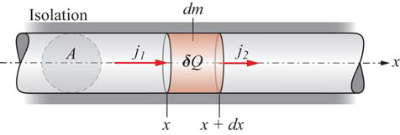

)

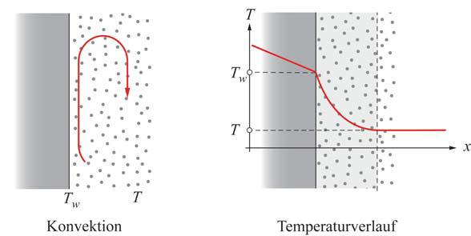

Der Wärmeübergang von einer Wand in die Luft ist geben durch

$$j_{q}=α\left(T-T_{w}\right)$$

Wärmeübergangskoeffizient: $\left[α\right]=\frac{W}{m^{2}⋅K}$

Wärmedurchgangszahl einer Wand

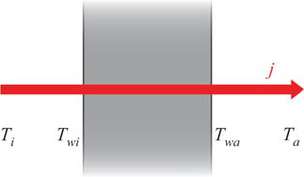

Die Wärmestromdichte ist geben durch

$$j_{q}=k \left(T_{i}-T_{a}\right)$$

$$\frac{1}{k}=\frac{1}{α_{i}}+\frac{d}{λ}+\frac{1}{α_{a}}$$

# 

Die benötigte Heizleistung eines Hauses ist gegeben durch

$$\dot{Q}={\dot{Q}}_{w}+{\dot{Q}}_{L}=\left(\sum_{q}{A_{q}k_{q}+ρc_{p}\dot{V}}\right)ΔT$$

Der Wärmeverlust durch Wände, Fenster ist von den Wandflächen $A_{q}$ und deren Wärmedurchgangzahlen $k_{q}$ gegeben. Der andere Beitrag kommt vom Luftaustausch.

# 

Die Wärmeabgabe einer Fläche durch Strahlung ist gegeben durch

$$E\left(T\right)=εK_{s}\left(T\right)$$

Das Emissionsvermögen eines schwarzen Körpers ist

$$K_{s}\left(T\right)= σ_{SB}T^{4}$$

Die Konstante ist die Stephan-Boltzmann-Konstante

$$σ_{SB}=\frac{2π^{5}k_{B}^{4}}{15c^{2}h^{3}}≈5.6704⋅{10}^{-8} \frac{\text{W}}{{\text{m}}^{2} {\text{K}}^{4}}$$

Das Emissionsverhältnis des Körpers wird durch $ε$ bezeichnet. Aus thermodynamischen Überlegungen gilt: Absorption = Emission

$$ε=α$$

Das Emissionsverhältnis und Absorptionsverhältnis sind beide im Bereich $[0,1]$

# 

Der 1. Hauptsatz gilt immer

$$dU=δQ+δW=δQ-pdV$$

Die innere Energie eines idealen Gases ist nur von der Temperaturänderungen abhängig

$$dU=m c_{v} dT$$

$$W=nRT\ln{\frac{V_{1}}{V_{2}}}$$

$$dU=0$$

$$δW=0$$

$$δQ=dU$$

$$W=p\left(V_{1}-V_{2}\right)$$

$$Q=m c_{p} (T_{2}-T_{1})$$

$$δQ=0$$

$$p V^{κ}=konst.$$

## 

## 

## 

## 

# 

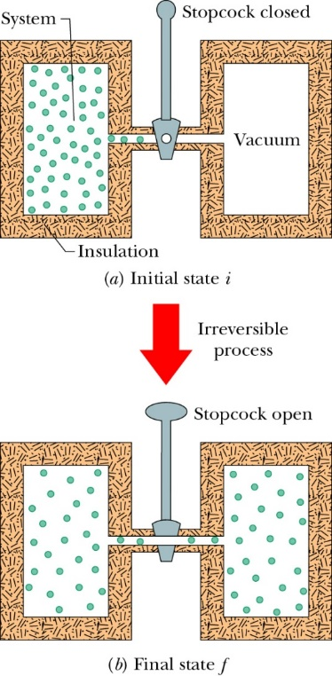Bei diesem Experiment ändert sich die Energie des Systems nicht. Die Entropie nimmt aber zu. Deshalb ist das Experiment irreversibel: Das Gas wird nicht von sich aus zurückfliessen. Dies ist ein statistischer Effekt.

Die Entropieänderung eines Systems ist

# D:\work\folien\Halliday Graphiken\Ch21_300\F21_07.JPG

Wir betrachten einen Maschine, welche Wärme von einem heissen Reservoir transportiert und gleichzeitig Arbeit leistet (Dampfmaschine, Stirling-Motor)

Es gilt

Erster Hauptsatz:

$$W=Q_{H}-Q_{L}$$

Zweiter Hauptsatz:

$$\frac{Q_{L}}{T_{L}}≥\frac{Q_{H}}{T_{H}}$$

Daraus folgt für den Wirkungsgrad

$$η=\frac{W}{Q_{H}}=\frac{Q_{H}-Q_{L}}{Q_{H}}=1-\frac{Q_{L}}{Q_{H}}≤1-\frac{T_{L}}{T_{H}}$$

Der maximale Wirkungsgrad ist der Carnot Wirkungsgrad

$$η_{C}=1-\frac{T_{L}}{T_{H}}$$

Beispiel: Wir wollen einen Dampfmaschine mit einer Temperatur von $T_{H}=120°C$ betreiben. Das Kühlwasser hat eine Temperatur von $T_{L}=10°C$. Der maximale Wirkungsgrad ist dann

$$η=1-\frac{283 K}{393 K}≈0.25$$